WIRING CONNECTIONS:

Connections with MPU5060

ESP 32 GPIO PINS | Code Name | L298N connections
25 | pin_ena | ena
13 | pin_in1 | in1
14 | pin_in2 | in2
27 | pin_in3 | in3
26 | pin_in4 | in4
33 | pin_enb | enb

LEFT SIDE :
OUT 1 → LEFT MOTOR 1,
→ LEFT MOTOR 2

OUT 2 → LEFT MOTOR 1,
→ LEFT MOTOR 2

RIGHT SIDE :
OUT 3 → RIGHT MOTOR 3,
→ RIGHT MOTOR 4

OUT 4 → RIGHT MOTOR 3,
→ RIGHT MOTOR 4
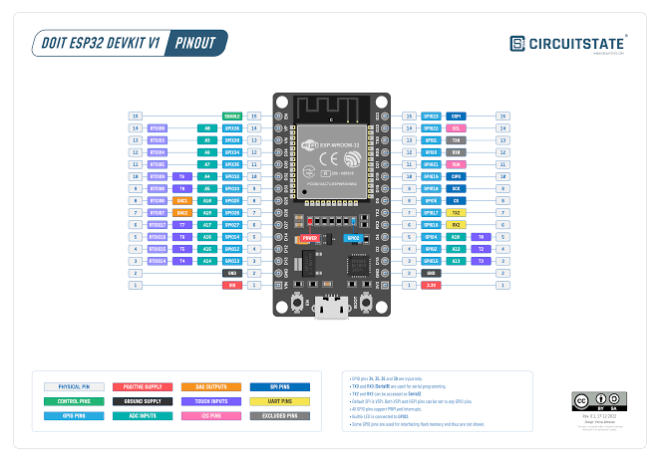

L298N BATTERY CONNECTIONS:

Battery +
│
└──────────────► L298N +12V / VS

Battery -
│
├──────────────► L298N GND
│
└──────────────► ESP32 GND

MPU6050 | ESP32
VCC | 3.3V
GND | GND
SDA | GPIO 21
SCL | GPIO 22

┌──────────────────┐
│ ESP32 │
│ │
│ GPIO25 ──────────┼──── ENA
│ GPIO13 ──────────┼──── IN1
│ GPIO14 ──────────┼──── IN2
│ GPIO27 ──────────┼──── IN3
│ GPIO26 ──────────┼──── IN4
│ GPIO33 ──────────┼──── ENB
│ │
│ GPIO21 ──────────┼──── SDA
│ GPIO22 ──────────┼──── SCL
│ │
│ 3.3V ────────────┼──── MPU VCC
│ GND ─────────────┼──── MPU GND
└────────┬─────────┘
│
│ COMMON GND
│
▼
┌─────────────────────┐
│ L298N │
│ │
│ ENA ◄── GPIO25 │
│ IN1 ◄── GPIO13 │
│ IN2 ◄── GPIO14 │
│ │
│ IN3 ◄── GPIO27 │
│ IN4 ◄── GPIO26 │
│ ENB ◄── GPIO33 │
│ │
│ OUT1 ── Left M1 │
│ OUT2 ── Left M2 │
│ OUT3 ── Right M1 │
│ OUT4 ── Right M2 │
│ │
│ +12V ◄── Battery + │
│ GND ◄── Battery - │
└─────────────────────┘

┌─────────────────┐
│ MPU6050 │
│ │
ESP32 3.3V ─────►│ VCC │
ESP32 GND ──────►│ GND │
ESP32 GPIO21 ───►│ SDA │
ESP32 GPIO22 ───►│ SCL │
└─────────────────┘

